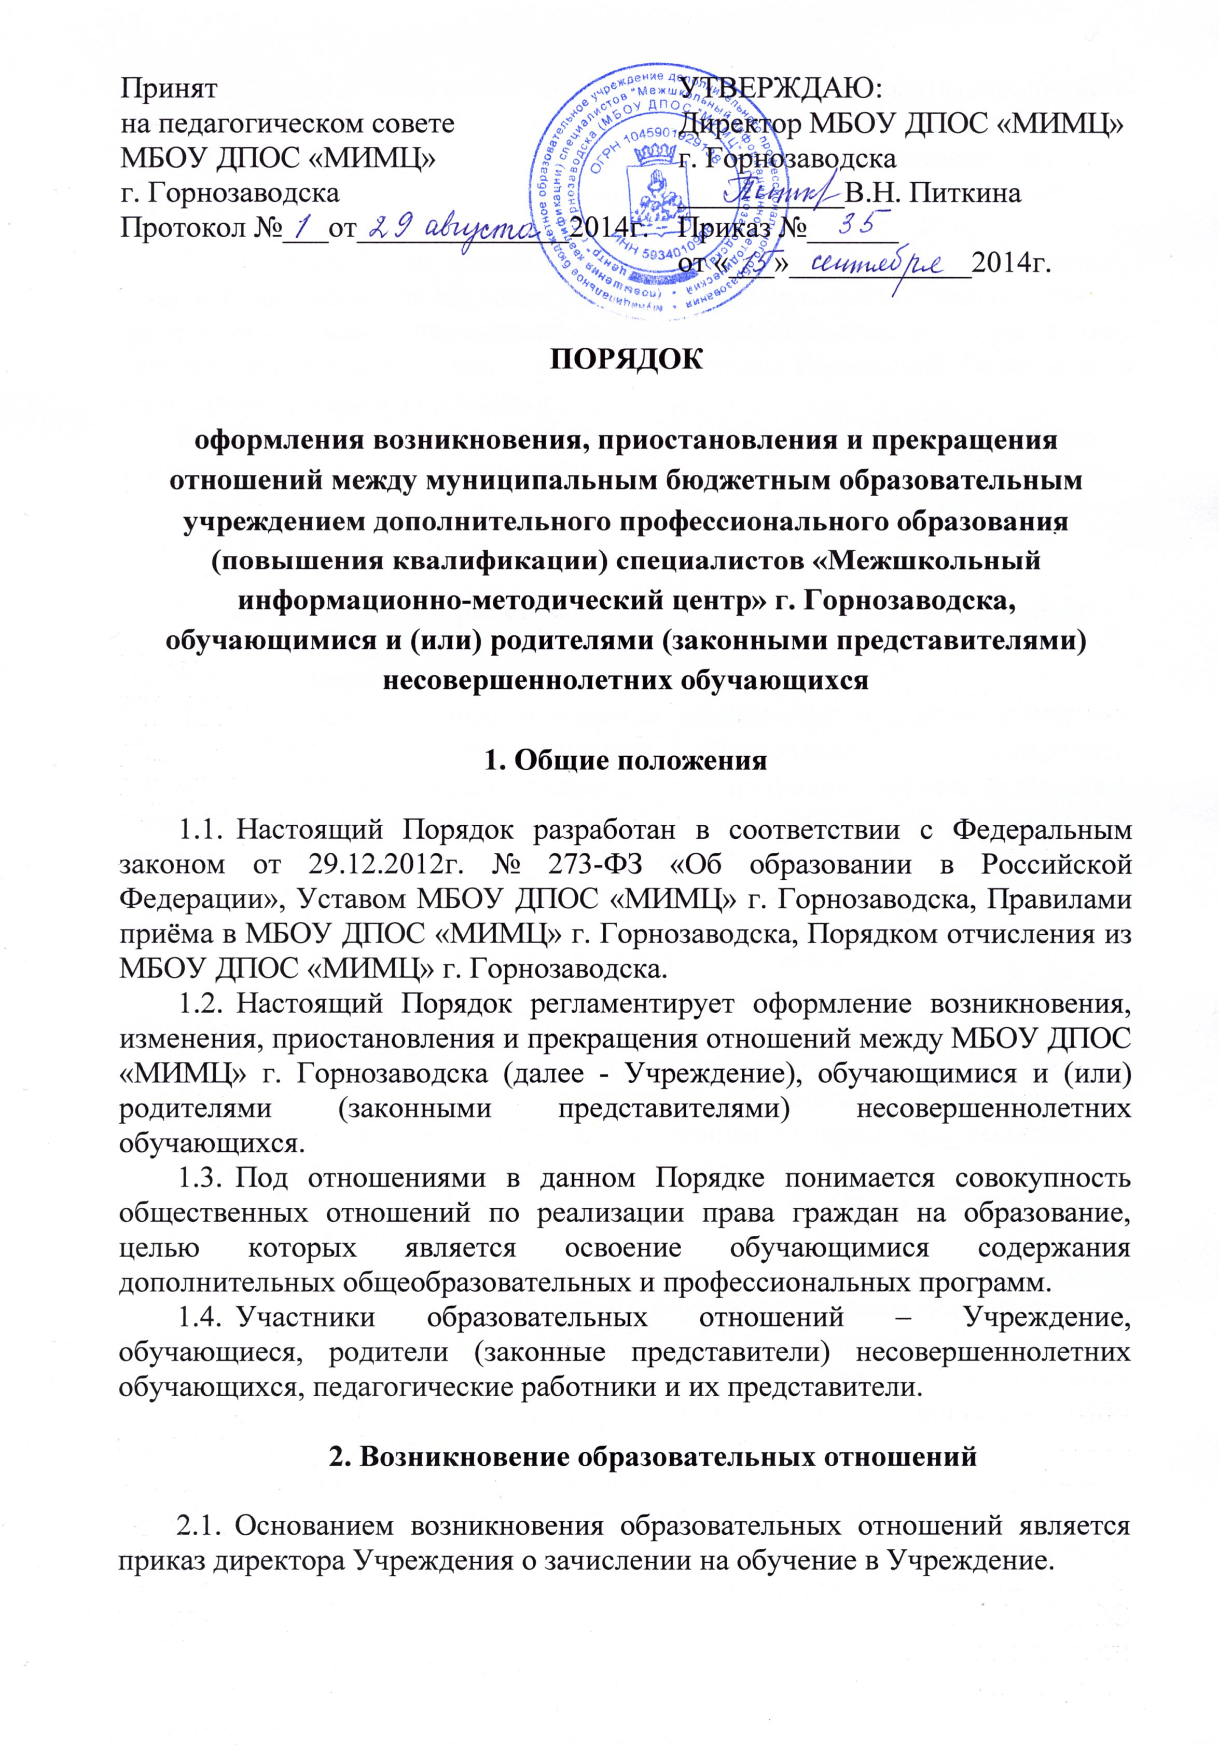
2.2. Приказ о зачислении на обучение издается на основании личного заявления обучающихся или родителей (законных представителей) несовершеннолетних обучающихся, а также договора об оказании платных образовательных услуг в случае обучения обучающегося за счет средств физических и (или) юридических лиц.
2.3.Возникновение образовательных отношений в связи с зачислением лица в Учреждение на обучение по дополнительным общеобразовательным программам или дополнительным профессиональным программам оформляется в соответствии с законодательством Российской Федерации и 2.4. 2.4. Правилами приема в Учреждение.
Права и обязанности обучающегося, предусмотренные законодательством и локальными нормативными актами Учреждения, возникают у лица, зачисленного на обучение, с даты, указанной в приказе о зачислении лица на обучение.

3. Изменение и приостановление образовательных отношений

  - Изменение образовательных отношений.
    - Образовательные отношения изменяются в случае изменения условий получения обучающимися образования по конкретной дополнительной общеобразовательной или профессиональной программе, повлекших за собой изменение взаимных прав и обязанностей обучающихся и Учреждения:
- перевод на обучение по другой дополнительной общеобразовательной или профессиональной программе;
- перевод на индивидуальную форму обучения;
- приостановление действия лицензии на осуществление образовательной деятельности Учреждения.
    - Образовательные отношения могут быть изменены как по инициативе обучающегося, родителей (законных представителей) несовершеннолетнего обучающегося на основании заявления, поданного в письменной форме, так и по инициативе Учреждения.
    - Изменение образовательных отношений оформляется приказом директора Учреждения.
    - Если с обучающимися или родителями (законными представителями) несовершеннолетних обучающихся заключен договор об оказании платных образовательных услуг, то решению об изменении образовательных отношений предшествует внесение соответствующих изменений и (или) дополнений в договор об оказании платных образовательных услуг.
  - Приостановление образовательных отношений
    - Приостановление образовательных отношений между Учреждением и обучающимися и (или) родителями (законными представителями) несовершеннолетних обучающихся возникает в случае болезни обучающегося, либо по иной уважительной причине, повлекшей временную невозможность прохождения обучения.
    - Основанием для приостановления образовательных отношений является заявление обучающихся и (или) родителей (законных представителей) несовершеннолетних обучающихся, приказ директора Учреждения.
    - На период приостановления образовательных отношений за обучающимся сохраняется место в Учреждении.

4. Прекращение образовательных отношений

  - Образовательные отношения прекращаются при с отчислении обучающегося из Учреждения в связи с завершением обучения по дополнительным общеобразовательным и профессиональным программам.
  - Образовательные отношения могут быть прекращены досрочно в следующих случаях:
- в связи с переменой места жительства (выезд за пределы района) по заявлению родителей (законных представителей) несовершеннолетнего либо самого обучающегося;
- по решению органа управления Учреждением (педагогического совета) за совершенные неоднократно грубые нарушения Устава Учреждения;
- по обстоятельствам, не зависящим от воли обучающихся, родителей (законных представителей) несовершеннолетних обучающихся и Учреждения, в том числе в случаях ликвидации Учреждения, аннулирования лицензии на осуществление образовательной деятельности.

